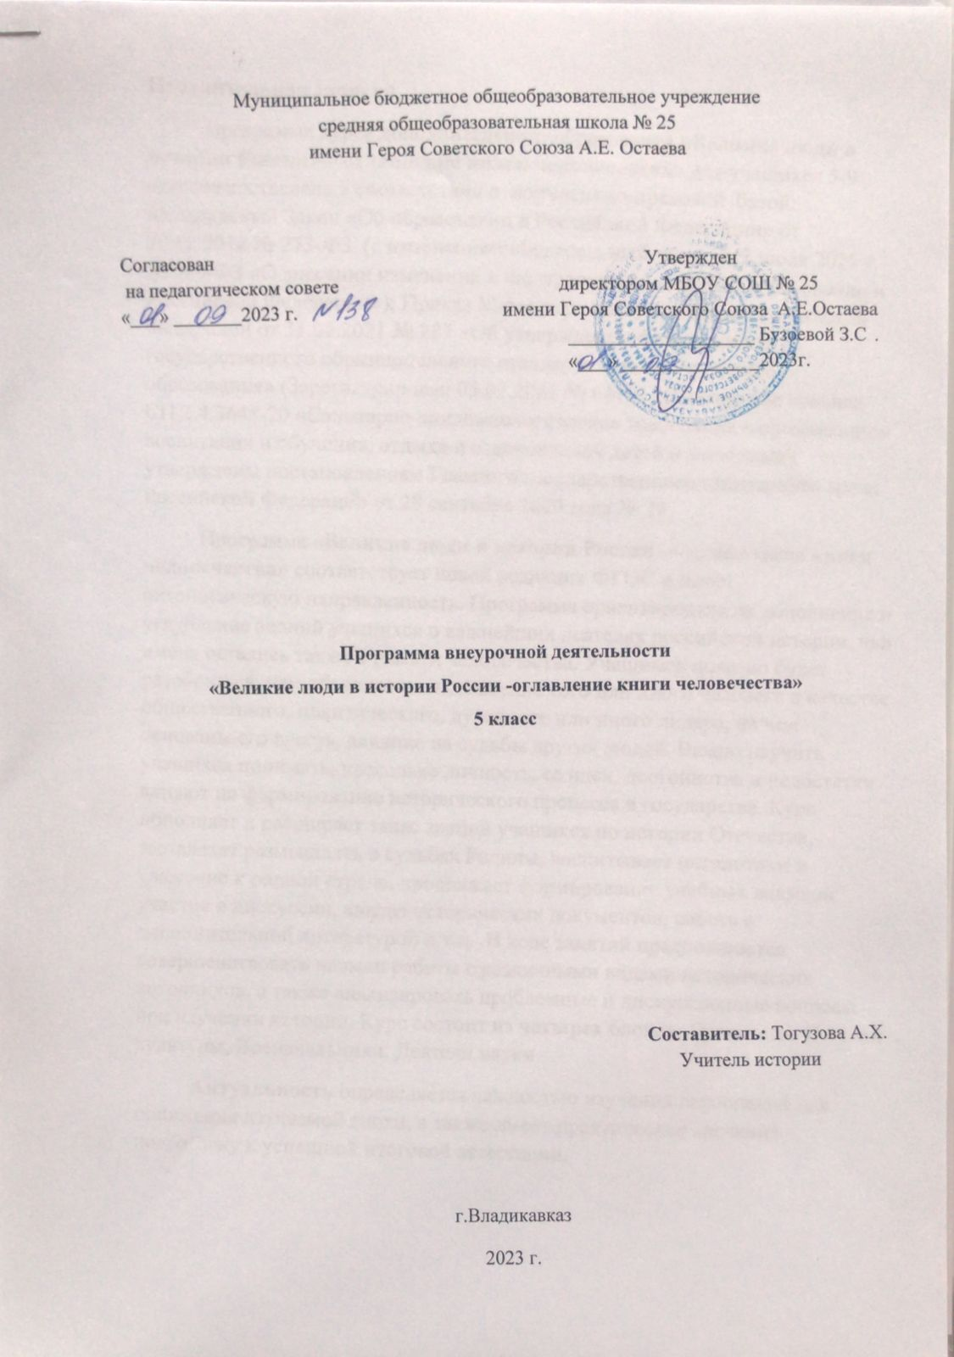

Пояснительная записка
Программа курса дополнительного образования «Великие люди в истории России — оглавление книги человечества» для учащихся 5-9 классов составлена в соответствии с нормативно-правовой базой: Федеральный Закон «Об образовании в Российской Федерации» от 29.12.2012 № 273-ФЗ (с изменениями Федеральный закон от 2 июля 2021 г. № 320-ФЗ «О внесении изменений в Федеральный закон «Об образовании в Российской Федерации»); Приказ Министерства просвещения Российской Федерации от 31.05.2021 № 287 «Об утверждении федерального государственного образовательного стандарта основного общего образования» (Зарегистрирован 05.07.2021 № 64101); Санитарные правила СП 2.4.3648-20 «Санитарно-эпидемиологические требования к организациям воспитания и обучения, отдыха и оздоровления детей и молодежи» утверждены постановлением Главного государственного санитарного врача Российской Федерации от 28 сентября 2020 года № 28.
Программа «Великие люди в истории России — оглавление книги человечества» соответствует новой редакции ФГОС и имеет патриотическую направленность. Программа ориентирована на дополнение и углубление знаний учащихся о важнейших деятелях российской истории, чьи имена остались также в памяти человечества. Учащимся полезно будет разобраться, чем объясняется выдвижение того или иного человека в качестве общественного, политического, духовного или иного лидера, на чем основаны его власть, влияние на судьбы других людей. Важно научить учащихся понимать, насколько личность, ее идеи, достоинства и недостатки влияют на формирование исторического процесса в государстве. Курс пополняет и расширяет запас знаний учащихся по истории Отечества, заставляет размышлять о судьбах Родины, воспитывает патриотизм и уважение к родной стране, продолжает формирование учебных навыков: участие в дискуссии, анализ исторических документов, работа с дополнительной литературой и т.п. В ходе занятий предполагается совершенствовать навыки работы с различными видами исторических источников, а также анализировать проблемные и дискуссионные вопросы при изучении истории. Курс состоит из четырех блоков: Правители, Деятели культуры, Военачальники, Деятели науки.
Актуальность определяется важностью изучения персоналий для понимания изучаемой эпохи, а также имеет практическое значение – подготовку к успешной итоговой аттестации.

Цель курса
Формирование исторического мышления учащихся через изучение роли личности в истории России, как части мировой истории.

Задачи курса
- Развитие критического мышления.
- Углубление знаний об отдельных деятелях истории, науки и культуры России.
- Воспитание патриотизма на примере деятельности выдающихся личностей в истории России.
- Формирование и совершенствование учебно-исследовательской деятельности через семинарские занятия, разработку проектов
- Развитие коммуникативных навыков, умений работать в группе, вести дискуссию.
В ходе освоения курса, у учащихся должны сформироваться специальные предметные умения и навыки:
- умение определять достоверность исторических фактов;
- устанавливать последовательность и синхронность исторических событий;
- высказывать собственные суждения об изученном материале;
- умение сравнивать, анализировать и оценивать деятельность выдающихся деятелей в истории России.
Планируемые результаты
- Овладение навыками публичных выступлений.
- Критическая оценка личностей, формирование собственной оценки личностей на основе исторических источников.
- Освоение навыков поиска информации.
Формы контроля
- подготовленная презентация или доклад
- текст с пропущенными словами или датами
- проект
- задания на соотнесение понятий, терминов, имен личностей

Календарно-тематический план
№ п/п | Тема занятия | Предметное содержание | Форма занятия | Всего часов
1. | Введение. Роль  личности в истории | Цели и задачи курса, основные  требования | Комбинир. | 1
2. | Князь Владимир | Деятельность Владимира по укреплению Древнерусского государства. Значение принятие христианства | Комбинир. | 1
3. | Ярослав Мудрый | Появление письменных законов. Развитие культуры и династических союзов с европейскими государствами | Комбинир. | 1
4. | Александр Невский | Борьба за независимость от Запада | Комбинир. | 1
5. | Дмитрий Донской | Вклад в освобождение от ордынского ига. Укрепление Москвы | Комбинир. | 1
6. | Иван III | Объединение русских земель, создание единого Русского государства, освобождение от ордынской зависимости, принятие Судебника | Комбинир. | 1
7. | Иван Грозный pro et contra | Роль Ивана Грозного в истории России. Реформаторская деятельность и опричнина | Комбинир. | 1
8. | Петр I | Дискуссионные вопросы правления Петра I. Его реформаторская деятельность и ее методы в контексте истории России и мировой истории | Комбинир. | 1
9. | Екатерина II | Характерные черты правления. Масштаб личности императрицы. Присоединение Крыма. | Комбинир. | 1
10. | Александр II | Великие реформы 1860-х гг. Освобождение крестьян от крепостной зависимости. | Комбинир. | 1
11. | Ленин pro et contra | Вождизм. Дискуссионные проблемы деятельности руководителя Революции 1917 г. | Комбинир. | 1
12. | Сергий Радонежский | Духовный собиратель русского народа. Идейный вдохновитель движения за освобождение от ордынского ига | Комбинир. | 1
13. | Андрей Рублев | Значение творчества Андрея Рублева для русской культуры | Комбинир. | 1
14. | Франческо Бартоломео Растрелли | Елизаветинское барокко. Выдающиеся памятники архитектуры XVIII века | Комбинир. | 1
15. | А. С. Пушкин | Золотой век русской культуры. Творчество Пушкина как создателя русского литературного языка | Комбинир. | 1
16. | П. И. Чайковский | Чайковский – великий мировой композитор. Вклад в мировую культуру | Комбинир. | 1
17. | Л. Н. Толстой | Л. Н. Толстой как писатель и мыслитель. Влияние творчества Толстого на мировую литературу | Комбинир. | 1
18. | Юрий Гагарин | Значение полета первого человека в космос | Комбинир. | 1
19. | А. В. Суворов | Основоположник русской военной теории. Более 60 побед в сражениях и ни одного поражения. Забота о солдатах | Комбинир. | 1
20. | М. И. Кутузов | Полководческий талант М. И. Кутузова в Отечественной войне 1812 года | Комбинир. | 1
21. | П. С. Нахимов | Роль выдающегося флотоводца в Крымской войне | Комбинир. | 1
22. | М. Д. Скобелев | Деятельность в Средней Азии, участие в русско-турецкой войне, освобождение Болгарии. М. Д. Скобелев – болгарский национальный герой | Комбинир. | 1
23. | К. К. Рокоссовский | Деятельность маршала в Великой Отечественной войне | Комбинир. | 1
24. | Г. К. Жуков | Вклад Г. К. Жукова в победу СССР над Германией | Комбинир. | 1
25. | Герои Великой Отечественной войны | Дети-герои, партизаны, герои-Панфиловцы, Молодая гвардия | Комбинир. | 1
26. | М. В. Ломоносов | Первый крупный русский учёный -естествоиспытатель. Его роль как энциклопедиста, физика и химика. | Комбинир. | 1
27. | Д. И. Менделеев | Вклад Д. И. Менделеева в мировую науку | Комбинир. | 1
28. | С. В. Ковалевская | Первая в мире женщина профессор математики. Общемировое значение ее деятельности. | Комбинир. | 1
29. | К. Э. Циолковский | Ученый-самоучка. Теоретик космонавтики. | Комбинир. | 1
30. | И. П. Павлов | Создатель науки о высшей нервной деятельности. Лауреат Нобелевской премии. Вклад в мировую медицину. | Комбинир. | 1
31. | Н. И. Вавилов | Роль Н. И. Вавилова в развитии генетики | Комбинир. | 1
32. | И. В. Курчатов | Роль И. В. Курчатова в создании советской атомной бомбы. Основоположник использования атомной энергии в мирных целях. | Комбинир. | 1
33. | С. П. Королев | Роль С. П. Королева в освоении Советским Союзом космоса. | Комбинир. | 1
34. | Итоговое занятие | «Своя игра» по материалам курса |  | 1

